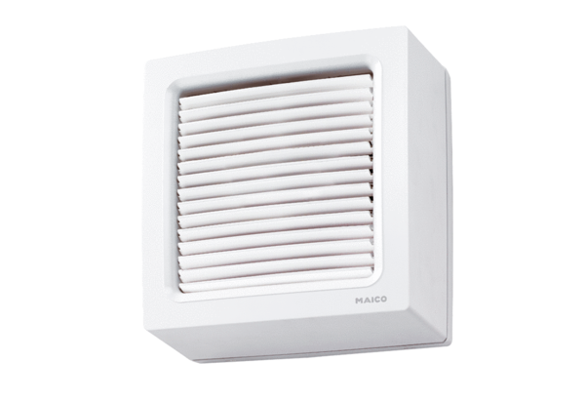Aksijalni prozorski ventilator EVN 22 RJedinica za pakiranje: 1 komAsortiman: C
Broj artikla: 0080.0857Proizvođač: MAICO

